# Modelo Relacional (Projeto Ex9)

Relação Casas -- Clientes

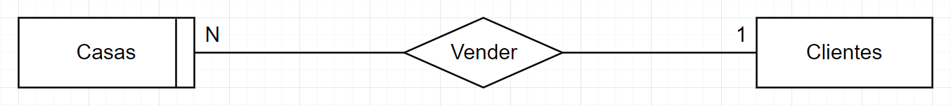

Casas (Localizacao, ID_Cliente, N_Assoalhadas, Preco, Ano de Construcao, Visitas de Clientes)

Cliente (ID_Cliente, Nome, Morada, Telefone)

Relação Casas -- Compradores

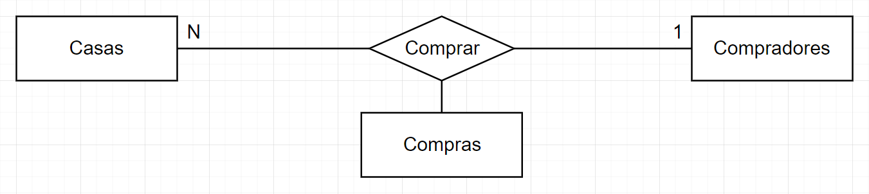

Casas (Localizacao, ID_Cliente, N_Assoalhadas, Preco, Ano de Construcao, Visitas de Clientes)

Compradores (ID_Cliente, Nome, Morada, Telefone, N_Assoalhadas, Localizacao)

Compras (Localizacao, ID_Cliente)